Задание подготовлено в рамках проекта АНО «Лаборатория модернизации образовательных ресурсов» «Кадровый и учебно-методический ресурс формирования общих компетенций обучающихся по программам СПО», который реализуется с использованием гранта Президента Российской Федерации на развитие гражданского общества, предоставленного Фондом президентских грантов.

**Разработчик**

Лысенко Ирина Владимировна, ГАПОУ «Тольяттинский индустриально-педагогический колледж»

Мясин Дмитрий Николаевич, ГАПОУ «Тольяттинский индустриально-педагогический колледж»

**Назначение задания**

Анализ рабочей ситуации. Уровень II

ОП.11 Компьютерные сети

Тема: Аппаратные компоненты компьютерных сетей. Оптоволоконный кабель

**Комментарии**

Задание предлагается на этапе изучения нового материала.

Перед выполнением задания можно попросить обучающихся на основе текста источника составить пошаговую инструкцию с комментариями по поводу способа выполнения деятельности на каждом шаге. Это облегчит восприятие видеоматериала. После выполнения задания можно провести покадровое сопоставление видеозаписи и инструкции (или текста лекции) для закрепления материала.

Текст лекции может быть выдан для предварительного ознакомления в режиме внеаудиторной самостоятельной работы.

В зависимости от поставленных целей, наличия или отсутствия шага по составлению инструкции преподаватель может использовать предложенные видеофрагменты в рамках одного задания или как разные варианты задания.

***Вариант 1***

Вы давно закончили обучение в колледже и работаете в фирме, занимающейся монтажом компьютерных сетей, и даже сделали в ней карьеру. К вам обратилась администрация вашего колледжа с просьбой провести экскурсию и мастер-класс по разделке оптического кабеля для нескольких групп студентов на протяжении недели. К сожалению, именно на эту неделю вы уезжаете в командировку, поэтому вы решили поручить провести мастер-класс своему подчиненному.

Перед отъездом для перестраховки вы решили посмотреть, как ваш подчиненный отрабатывает мастер-класс.

Ознакомьтесь с материалами лекции по оптоволокну и его разделке (источник 2). Просмотрите видеоролик с демонстрацией процесса разделки вашим подчиненным.

**Проанализируйте соответствие действий специалиста технологии разделки оптического кабеля и соблюдение им мер безопасности.**

**Занесите результаты анализа в бланк. Если вы дали отрицательное заключение, запишите основания в графе «Комментарии».**

*Бланк*

|  |  |  |
| --- | --- | --- |
| Критерии | Оценка (да/нет) | Комментарии |
| Соблюдение логической последовательности этапов разделки оптического кабеля |  |  |
| Соблюдение технологии работ на каждом этапе в соответствии с инструкцией |  |  |
| Соблюдение требований к спецодежде |  |  |

***Источник 1***

Видеозапись действий специалиста по разделке кабеля: <https://yadi.sk/i/Z0AOAu2kWE67sQ>

***Источник 2***

**Оптический кабель и его разделка**

Итак, что представляет собой оптический кабель? Кабели бывают разные.

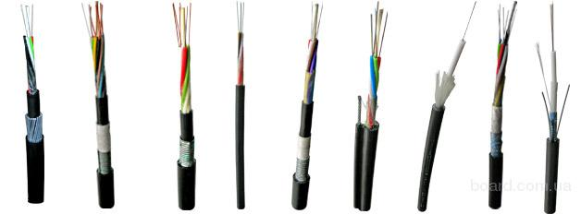

По конструкции - от самых простых (оболочка, под ней пластиковые трубочки-модули, в них сами волокна) до супернавороченных (множество слоёв, двухуровневая броня - например, у подводных трансокеанских кабелей).

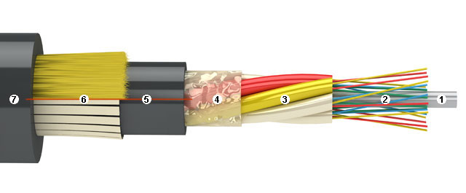1 - центральный силовой элемент (проще говоря - пруток из стеклопластика, хотя может быть и тросик в полиэтиленовой оболочке). Служит для центрирования трубок-модулей, придания жёсткости всему кабелю. За него также часто закрепляют кабель в муфте/кроссе, зажимая под винт. При сильном изгибе кабеля имеет подлое свойство ломаться, ломая попутно и модули с частью волокон. Более продвинутые конструкции кабеля содержат этот пруток, одетый в полиэтиленовую оболочку: тогда его труднее сломать и разрушений в кабеле он при переломе причинит меньше. Пруток бывает и такой, как на рисунке, и совсем тонкий. Кончик такого прутка - отличный абразивный инструмент для тонких работ: например, почистить контакты реле или участок медной детали под пайку.

2 - сами оптические волокна (на рисунке - в лаковой изоляции). Те самые тончайшие нити-световоды, ради которых всё затевается.

Оптические волокна бывают одномодовые и многомодовые. Волокно состоит из стеклянной «оболочки» из стекла с определёнными примесями. А в центре его идёт сердечник диаметром 9 мкм из сверхчистого стекла с другим составом и с немного отличным от оболочки показателем преломления. Именно в сердечнике распространяется излучение (за счёт эффекта полного отражения на границе «сердечник - оболочка»). Наконец, сверху 125-микрометровый цилиндр «оболочки» покрыт другой оболочкой - из особого лака (прозрачного или цветного - для цветовой маркировки волокон), который ЕМНИП тоже двухслойный. Он предохраняет волокно от умеренных повреждений (без лака волокно хоть и гнётся, но плохо и легко сломать, волокно элементарно раскрошится от случайно положенного на него мобильника; а в лаке его можно смело обмотать вокруг карандаша и довольно сильно дёрнуть - оно выдержит). Случается, что пролёт кабеля провисает на одних волокнах: порвало (пережгло, порезало) все оболочки, кевлар, лопнул центральный пруток, а какие-то 16 или 32 125-микрометровых стеклянных волокна могут неделями держать вес пролёта кабеля и ветровые нагрузки! Тем не менее, даже в лаке волокна можно легко повредить, поэтому в работе спайщика самое главное - дотошность и аккуратность. Одним неловким движением можно испортить результаты целого дня работы или, если особо не повезёт и нет резервирования, надолго уронить магистральную связь (если, копаясь в «боевой» магистральной муфте, сломать волокно с DWDM-ом под корешок на выходе из кабеля).

**Необходимый инструмент и методика**

Разделка кабеля проводится с целью выделения оптических волокон кабеля и их сварки между собой или их подключения через специальные устройства к другим типам кабелей компьютерной сети - витая пара и т.д.

Для разделки кабеля, как и для сварки, требуется ряд специфических инструментов. Типичный набор монтажника-спайщика - чемодан с инструментами «НИМ-25», в нём содержатся все нужные стрипперы, тросокусы, отвёртки, бокорезы, плоскогубцы, макетный нож и прочий инструмент, а также помпа или пузырёк для спирта, запас растворителя гидрофоба «D-Gel», нетканные безворсовые салфетки, изолента, самоклеящиеся цифры-маркеры для кабелей и модулей и прочие расходные материалы.

**Основные этапы разделки оптического кабеля**

1. Отрезаем ножовкой от конца кабеля примерно метр, так как возможно, что кевларовые нити на данном участке кабеля вобрали в себя воду, что негативно влияет на работу оптического волокна.

2. Выкусываем тросокусами и срезаем ножом отдельный трос для подвески, если данный элемент имеется в конструкции кабеля.

3. Замеряем оптимальную длину кабеля, чтобы с этой длиной было удобно работать в дальнейшем, а также чтобы все волокна были правильно уложены в кассету кросса без дополнительных потерь.

4. Снимаем внешнюю оболочку кабеля с помощью ножа-стриппера.

5. Снимаем защитную оболочку кабеля. Защита бывает различной, поэтому выбор инструмента зависит от самой защитной оболочки. Это может быть как макетный нож, так и бокорезы с плоскогубцами.

6. Снимаем внутреннюю оболочку макетным ножом, делая продольный разрез.

7. С модулей данного кабеля удаляем нити, пластиковую пленку и прочие элементы с помощью макетного ножа и салфеток пропитанные в растворе «D-Gel». Не стоит ковырять их ножом, потому что можно повредить оптоволокно.

8. Надкусываем стриппером на оптимальной длине каждый модуль. Стягиваем каждый надкусанный модуль с волокон. Выкусываем модули-пустышки и другие ненужные элементы.

9. Протираем салфетками пропитанные в растворе «D-Gel» волокна, которые покрыты гидрофобным заполнителем.

Рассмотрим процессы более подробно:

а) Перед разделкой кабеля, долго находившегося в сырости или без гидроизолированного торца, следует отрезать ножовкой примерно метр кабеля (если позволяет запас), так как длительное воздействие влаги негативно влияет на оптическое волокно (может помутнеть) и на прочие элементы кабеля. Кевларовые нити в кабеле - это отличный капилляр, который может «насосать» в себя воду на десятки метров, что чревато последствиями, если, например, параллельно с кабелем идут провода высокого напряжения: по мокрому кевлару могут начать гулять токи, вода испаряется, раздавливает изнутри внешнюю оболочку, кабель идёт пузырями и через пузыри от дождей попадает новая влага.

б) При наличии в конструкции кабеля отдельного троса для подвески (когда кабель в поперечном сечении имеет форму цифры «8», где в нижней части кабель, в верхней тросик) он выкусывается тросокусами и срезается ножом. При срезании троса важно не повредить кабель.

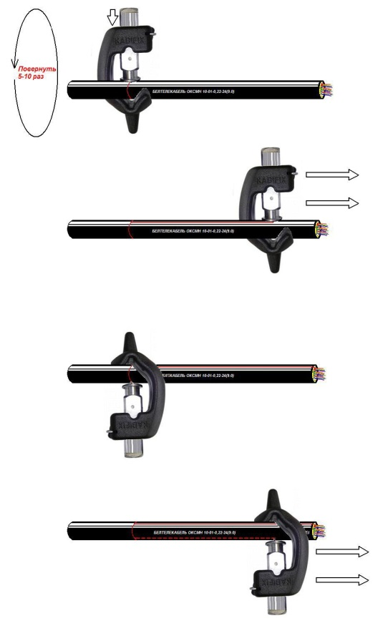в) Для снятия внешней оболочки кабеля используется соответствующий нож-стриппер. НИМ-25, можно использовать и нож-стриппер для электрических кабелей, который с длинной ручкой. Такой нож-стриппер имеет вращающееся во все стороны лезвие, которое можно отрегулировать по длине в соответствии с толщиной внешней оболочки кабеля, и прижимной элемент для удержания на кабеле. Важно: если приходится разделывать кабели разных марок, то перед разделкой нового кабеля нужно попробовать нож на кончике и, если прорезало слишком глубоко и повредило модули, лезвие надо подкрутить покороче. Хуже некуда, когда муфта уже сварена, и вдруг при укладке волокон одно волокно вдруг «выскакивает» из кабеля, потому что при разделке нож зацепил модуль и сломал это волокно: вся работа насмарку. Ножом-стриппером для снятия внешней оболочки кабеля делается круговой разрез на кабеле, а затем от него - два параллельных разреза с противоположных сторон кабеля в сторону конца кабеля, чтобы внешняя оболочка распалась на две половинки.

Важно правильно выставить длину лезвия ножа-стриппера, так как при слишком коротком лезвии внешняя оболочка не разделится легко на две половинки и её придётся долго сдирать плоскогубцами, а в случае длинного лезвия можно повредить модули в глубине кабеля или затупить вращающееся лезвие о броню.

г) Если кабель самонесущий с кевларом, то кевлар срезается тросокусами либо ножницами со специальными керамическими лезвиями.

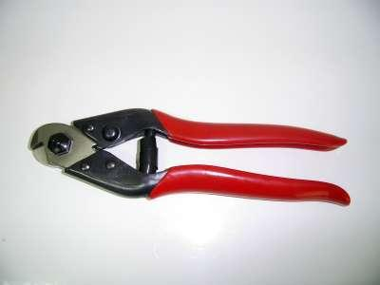

*Тросокусы*

д) Для внутренней, более тонкой оболочки, присутствующей в некоторых кабелях (например, в самонесущих с кевларом), следует использовать отдельный, заранее настроенный нож-стриппер (можно такой же, как для снятия внешней оболочки кабеля), чтобы не сбивать настройки длины ножа каждый раз при разделке кабеля.

е) С модулей при помощи салфеток и D-Gel/бензина удаляются нитки, пластиковая плёнка и прочие вспомогательные элементы. Нитки можно скручивать по одной, можно сдирать специальным острым «плужковым» крючком (может входить в конструкцию некоторых ножей-стрипперов для удаления оболочки). Не стоит это делать ножом - можно повредить волокна. Для удаления гидрофоба используется растворитель D-Gel (бесцветная маслянистая жидкость, имеет запах апельсина, токсичен) или бензин.

Работать следует в одноразовых перчатках (хирургических, полиэтиленовых или строительных), так как гидрофоб - очень неприятная гадость (самое неприятное в работе спайщика!), тяжело отмывается, после бензина или гидрофоба руки остаются некоторое время жирными, а после разделки кабеля предстоит сварка волокон, требующая чистоты рук и рабочего места. Зимой руки, выпачканные в гидрофоб, сильно мёрзнут. Также можно получить занозы и заусенцы из остаточных материалов кабеля, поцарапаться и порезаться. Также нужно одевать очки - чтобы в глаза не летела стружка и осколки оптоволокна, головной убор- чтобы волосы с головы не попали на оптоволокно.

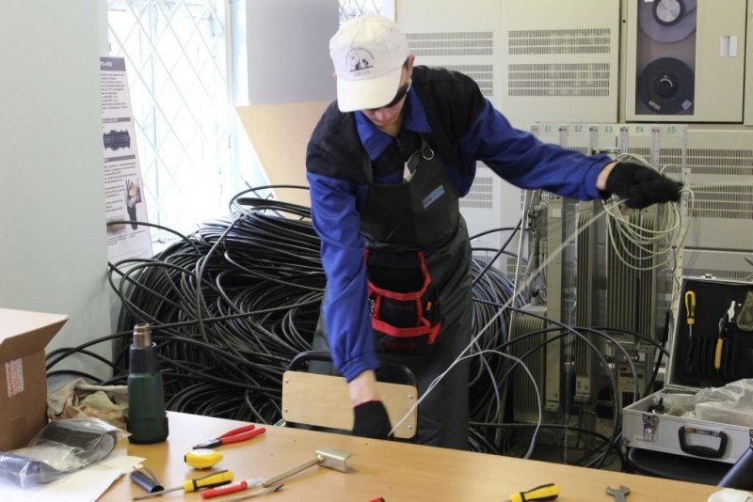После удаления ниток и разделения жгута модулей на отдельные модули каждый модуль протирается салфетками или ветошью с растворителем D-Gel/бензином, а затем спиртом до чистого состояния.

В целях экономии времени и чтоб меньше пачкаться, иногда поступают следующим способом - изначально разделать кабель до модулей не до конца, а в месте откуда начинается разделка, сантиметров на 30, ничего не протирая надкусить модули (см. пункт «ё») и рывком стянуть с волокон весь жгут модулей с намоткой и нитками, держась рукой за чистый конец кабеля как за ручку, затем срезать все оставшиеся нитки вокруг волокон. Однако, при таком способе разделки есть риск порвать часть волокон или приложить к волокнам чрезмерное растягивающее усилие, что отрицательно скажется на затухании волокон в будущем, а также больше вероятность повредить модули, поэтому такой способ не рекомендуется.

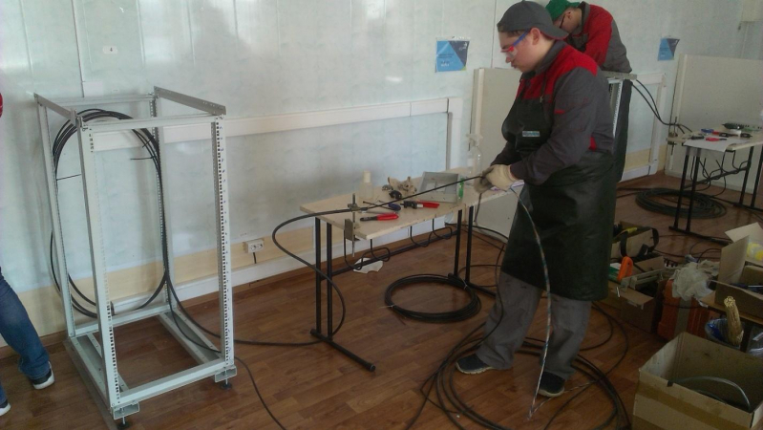ж) На необходимой длине каждый модуль (кроме модулей-пустышек, они выкусываются под корень, но сначала следует убедиться, что в них действительно нет волокон) надкусывается стриппером для модулей (подойдёт и для медного коаксиала), после чего модуль можно без особых усилий стянуть с волокон.

Следует надкусывать и снимать модуль в 2-3 приёма, по частям и медленно.

При разделке кабеля следует обратить внимание на длину волокон. Она должна быть не менее указанной в инструкции, обычно это 1,5-2 метра. В принципе можно разделать и на 15 см и потом даже как-то сварить, но потом при укладке волокон в кассету возникнут большие проблемы: большой запас волокон нужен как раз для того, чтобы был простор для «манёвров» при укладке, чтобы можно было «сыграть» по длине и красиво уложить все волокна в кассету.

***Вариант 2***

Вы давно закончили обучение в колледже и работаете в фирме, занимающейся монтажом компьютерных сетей, и даже сделали в ней карьеру. К вам обратилась администрация вашего колледжа с просьбой провести экскурсию и мастер-класс по разделке оптического кабеля для нескольких групп студентов на протяжении недели. К сожалению, именно на эту неделю вы уезжаете в командировку, поэтому вы решили поручить провести мастер-класс своему подчиненному.

Перед отъездом для перестраховки вы решили посмотреть, как ваш подчиненный отрабатывает мастер-класс.

Ознакомьтесь с материалами лекции по оптоволокну и его разделке (источник 2). Просмотрите видеоролик с демонстрацией процесса разделки вашим подчиненным.

**Оцените меру соответствия действий специалиста технологии разделки оптического кабеля и соблюдение им мер безопасности.**

**Занесите результаты анализа в бланк. Если вы дали отрицательное заключение, запишите основания в графе «Комментарии».**

*Бланк*

|  |  |  |
| --- | --- | --- |
| Критерии | Оценка (да/нет) | Комментарии |
| Соблюдение логической последовательности этапов разделки оптического кабеля |  |  |
| Соблюдение технологии работ на каждом этапе в соответствии с инструкцией |  |  |
| Соблюдение требований к спецодежде |  |  |

***Источник 1***

Видеозапись действий специалиста по разделке кабеля: <https://yadi.sk/i/rRckv0stRkhu7w>

***Источник 2***

Используется источник 2 из варианта 1.

***Вариант 3***

Вы готовитесь выступать на чемпионате WorldSkills по компетенции «Информационные кабельные сети».

Ознакомьтесь с материалами лекции по оптоволокну и его разделке (источник 2). Просмотрите видеотрансляцию работы участников финала мирового чемпионата Worldskills.

**Оцените меру соответствия действий участника чемпионата технологии разделки оптического кабеля и соблюдение им мер безопасности.**

**Занесите результаты анализа в бланк. Если вы дали отрицательное заключение, запишите основания в графе «Комментарии».**

*Бланк*

| Критерии | Оценка (да/нет) | Комментарии |
| --- | --- | --- |
| Соблюдение логической последовательности этапов разделки оптического кабеля |  |  |
| Соблюдение технологии работ на каждом этапе в соответствии с инструкцией |  |  |
| Соблюдение требований к спецодежде |  |  |

***Источник 1***

Выступление участника финала мирового чемпионата Worldskills по компетенции «Информационные кабельные сети»: <https://yadi.sk/i/CUUPKNMs1jp6nw>

***Источник 2***

Используется источник 2 из варианта 1.

*Использованы материалы источников:*

[*http://www.viewtek.ru/kak-razdelat-opticheskiy-kabel*](http://www.viewtek.ru/kak-razdelat-opticheskiy-kabel) *,*[*http://www.viewtek.ru/node/2956*](http://www.viewtek.ru/node/2956)

[*https://www.cabeltov.ru/info/razdelka-kabelya/*](https://www.cabeltov.ru/info/razdelka-kabelya/)

[*https://www.youtube.com/watch?v=fIDPazWhQFA&feature=youtu.be*](https://www.youtube.com/watch?v=fIDPazWhQFA&feature=youtu.be)

Инструмент проверки

| Критерий | Оценка (да/нет) | Комментарий |
| --- | --- | --- |
| *Вариант 1* | | |
| Соблюдение логической последовательности этапов разделки оптического кабеля | да |  |
| Соблюдение технологии работ на каждом этапе в соответствии с инструкцией | да |  |
| Соблюдение требований к спецодежде | нет | Отсутствует спецодежда: головной убор (1),  защитные очки (2) |
| *Вариант 2* | | |
| Соблюдение логической последовательности этапов разделки оптического кабеля | да |  |
| Соблюдение технологии работ на каждом этапе в соответствии с инструкцией | нет | Отмеряет длину разделки на «глаз», без измерений (1)  При снятии оболочки стягивает ее руками (2) (что может привести к растяжению и порывам волокон) вместо того, чтобы разрезать стриппером вдоль и снять (3)  Поддевает нитки и пленку ножом (4) (что может повредить волокна), а не плужковым крючком или салфетками (5) |
| Соблюдение требований к спецодежде | нет | Отсутствует спецодежда:  Специальный костюм, куртка (6), головной убор (7), печатки во время монтажных работ (8), защитные очки (9). |
| *Вариант 3* | | |
| Соблюдение логической последовательности этапов разделки оптического кабеля | да |  |
| Соблюдение технологии работ на каждом этапе в соответствии с инструкцией | нет | Отмеряет длину разделки на «глаз», без измерений (1) .  При снятии оболочки рвет ее вдоль изнутри с помощью внутренней нити, (2) (что может привести к растяжению и порывам волокон) вместо того, чтобы разрезать стриппером вдоль и снять оболочку.(3) |
| Соблюдение требований к  спецодежде | нет | Отсутствует спецодежда:  головной убор (4) |

*Подсчет баллов*

|  |  |
| --- | --- |
| *Вариант 1* | |
| За каждую верно данную оценку | 1 балл |
| *Максимально* | *3 балла* |
| За каждое верное обоснование | 1 балл |
| *Максимально* | *2 балла* |
| ***Максимальный балл*** | ***5 баллов*** |
| *Вариант 2* | |
| За каждую верно данную оценку | 1 балл |
| *Максимально* | *3 балла* |
| За каждое верное обоснование 1-5 | 1 балл |
| *Максимально* | *5 баллов* |
| За каждое полный набор позиций 6-9 в обосновании по критерию 3 | 2 балла |
| *За набор позиций 6-9 в обосновании по критерию 3, приведенный с одной ошибкой или пропуском* | *1 балл* |
| ***Максимальный балл*** | ***9 баллов*** |
| *Вариант 3* | |
| За каждую верно данную оценку | 1 балл |
| *Максимально* | *3 балла* |
| За каждое верное обоснование | 1 балл |
| *Максимально* | *4 балла* |
| ***Максимальный балл*** | ***7 баллов*** |